自定义标签库（Tag library）

简介
- JSP标签库技术可以让我们定制自己的标签。
- 我们前边讲解了JSP动作标签，动作标签本质上就是一段Java代码，在JSP页面被转换为Servlet期间，JSP引擎解析到JSP文件就会将动作标签转换为我们预先定义好的Java代码。
- 同样，自定义标签实际上一个实现了特定接口的Java类，封装了一些常用功能。在运行时，标签将被响应的Java代码所代替。多个标签就构成了标签库。
- 简单来说，标签库就是让我们以标签的形式在JSP中调用Java程序。
- 完成一个自定义标签，需要两个步骤：
  - 1.编写标签处理器类（Tag Handle Class）
  - 2.编写标签库描述文件（Tag Library Descriptor）

相关接口
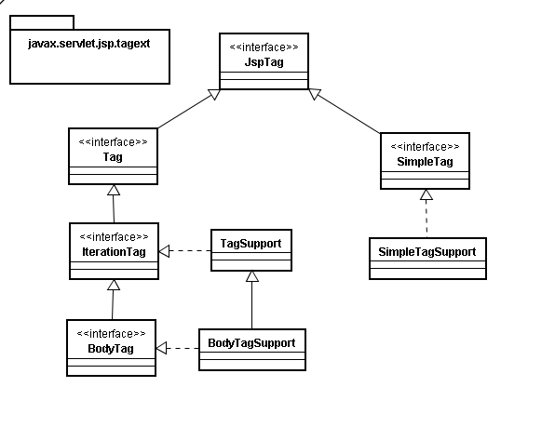
我们选择的实现方式
- 在自定义标签的API中，最大的接口为JspTag接口，该接口是所有标签中最大的一个接口，所有的标签类都是该接口的后代。
- 由上图可以看出，自定义标签的API一共有两个分支：
  - 第一个分支是Tag，该接口比较古老，一般我们不会通过该分支实现自定义标签。
  - 第二个分支是SimpleTag，该接口实现自定义标签比较简单，一般我们都是通过实现该接口来完成自定义标签的处理器类。

通过SimpleTag接口实现

1.编写标签处理器类（Tag Handle Class）
- 上文我们说到，标签库就是让我们以标签的形式在JSP页面中调用Java程序，既然是Java程序那我们就先来编写一个标签处理器类。
- 首先我们需要编写一个类来实现SimpleTag接口，实现之前先来看一下这个接口。
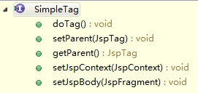
  - SimpleTag接口中共有5个抽象方法
    - doTag() 标签执行时被调用的方法，我们主要编写的方法。
    - setParent(JspTag) 设置父标签的方法
    - getParent() 获取父标签的方法
    - setJspContext(JspContext) 设置pageContext的方法
    - setJspBody(JspFragment) 设置标签体的方法
- 实现SimpleTag
public class MyTag implements SimpleTag {
@Override
public void doTag() throws JspException, IOException {
System.out.println("Hello World!!!");
}

@Override
public void setParent(JspTag parent) {}
@Override
public JspTag getParent() {return null;}
@Override
public void setJspContext(JspContext pc) {}
@Override
public void setJspBody(JspFragment jspBody) {}
}

2.编写标签库描述文件（Tag Library Descriptor）
- 编写完标签处理器类，还需要在项目中对该类进行注册，才可以在JSP中使用我们刚刚编写的标签。
- 每一个标签库描述文件对应一个标签库。
- 标签处理器类实际上就是一个XML文件，这个XML文件有一点特殊，它的扩展名是以tld结尾的，一般我们会放在WEB-INF文件夹下。
- 步骤：

1.创建一个xml文件：
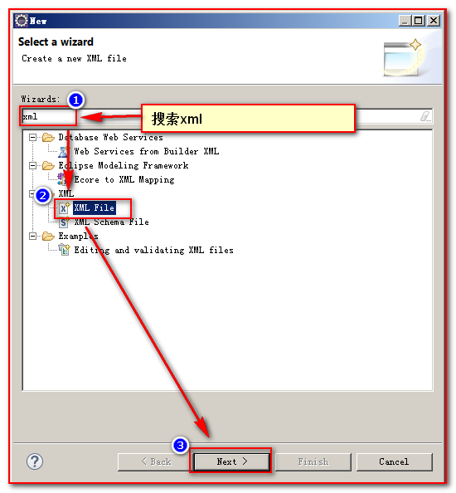

- 输出文件名。必须以.tld结尾
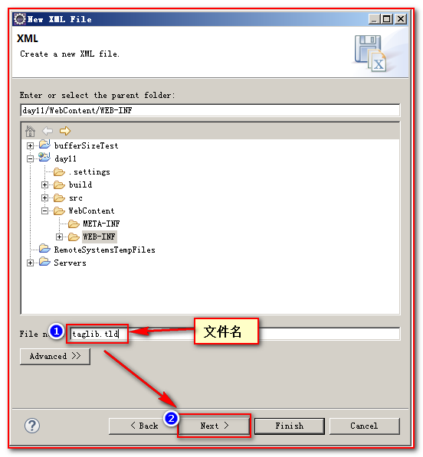

3) 选择从schema约束文件生成
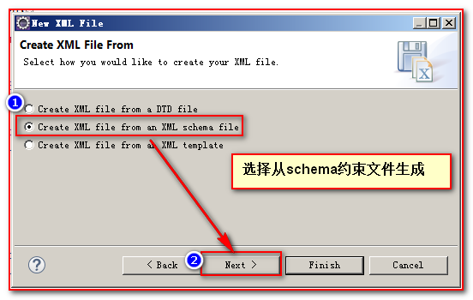

4) 选择web-jsptaglibrary这一项。约束文件。
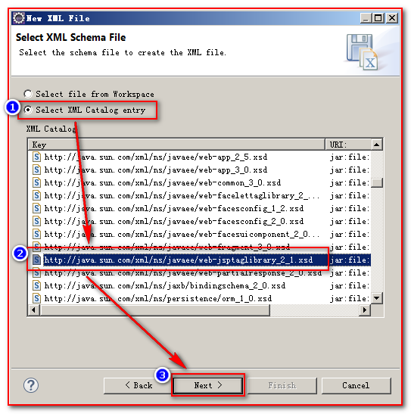

5) 删除标签的javaee前缀
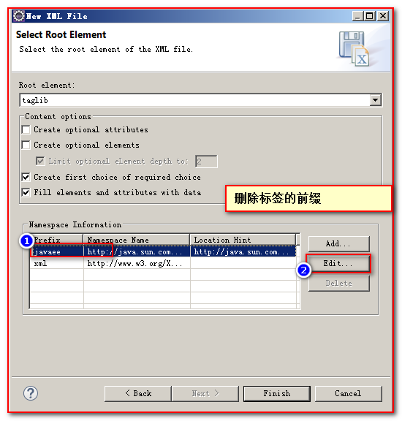

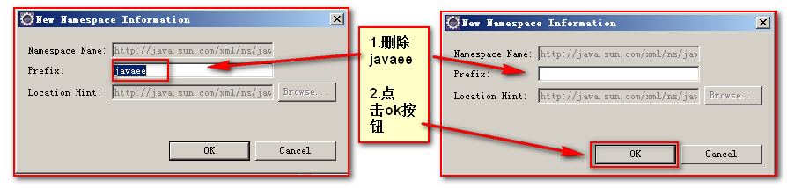

6) 最后点击Finish按钮生成tld描述文件
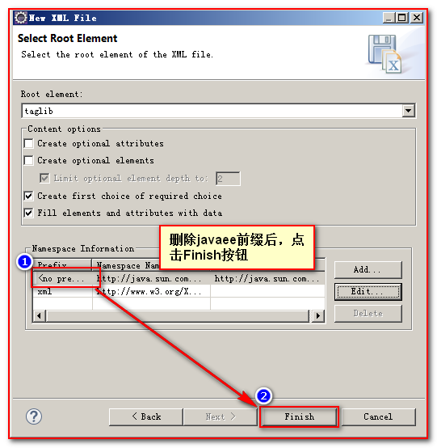

  - 在WEB-INF下创建一个xml文件命名为taglib.tld
<?xml version="1.0" encoding="UTF-8"?>
<taglib xmlns="http://java.sun.com/xml/ns/javaee"
xmlns:xsi="http://www.w3.org/2001/XMLSchema-instance"
xsi:schemaLocation="http://java.sun.com/xml/ns/javaee http://java.sun.com/xml/ns/javaee/web-jsptaglibrary_2_1.xsd"
version="2.1">

<description>Atguigu 1.0 library</description>
<display-name>Atguigu</display-name>
<tlib-version>1.0</tlib-version>
<short-name>a</short-name>
<uri>http://www.atguigu.com/tag/atguigu</uri>

<tag>
<name>hello</name>
<tag-class>com.atguigu.web.tag.MyTag</tag-class>
<body-content>empty</body-content>
</tag>
</taglib>
  - taglib.tld结构
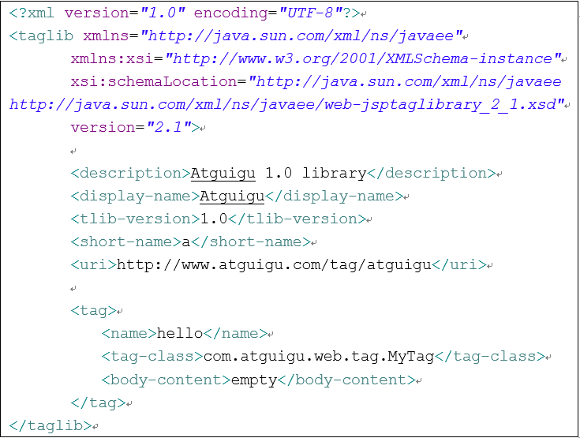
XML声明
tld的根标签，后边的是XML的约束文件，固定格式。
描述标签库的信息，JSP页面通过这些信息引入标签库
描述当前标签库
标签库的名字
标签库的简单名字，在页面中使用
uri地址，作为该标签库的唯一标识
描述具体某一标签的配置信息，JSP页面中根据这些信息调用标签
标签名
处理器全类名
标签是否具有标签体
  - 这里的tld文件只是给出了一个基本的结构，有一部分内容由于尚未使用，所以在tld文件中没有体现出来。

3.在JSP中使用标签
- 编写完处理器类和tld文件后，标签就可以在我们的项目中使用了。
- 使用步骤：
  - 在JSP页面中引入标签库
    - 格式：<%@ taglib uri=" " prefix="" %>
      - 使用taglib指令引入一个标签库<%@ taglib %>
      - uri属性需要标签库的唯一约束，也就是我们标签库的uri属性
      - prefix属性配置的是标签库在页面中的前缀，一般和short-name一致
    - 例如:我们要在页面中引入我们刚刚创建好的标签
<%@taglib uri="http://www.atguigu.com/tag/atguigu" prefix="a"%>
  - 在JSP页面中使用标签库
    - 标签库引入后就可以像是使用JSP动作标签一样使用我们的自定义标签。
    - 标签格式：
      - 有标签体：<库名:标签名></库名:标签名>
      - 自结束标签：<库名:标签名 />
    - 我们刚刚定义的标签没有标签体，可以直接使用，如下：
<a:hello />
- 这样在我们每次访问这个页面时，控制台中就会输出一个HelloWorld。

4.运行流程
- 容器创建处理器类实例后，调用setJspContext()方法，设置JspContext。
- 如果当前标签有父标签则调用setParent()方法来设置父标签。
- 如果标签有属性，调用setXxx()方法设置属性。
- 如果存在标签体，调用setJspBody()，设置标签体
- 调用doTag()方法，完成标签的主要逻辑
setParent ()
setXxx()设置属性
setJspBody ()
doTag()
setJspContext()

通过SimpleTagSupport类实现
- 通过实践发现，直接通过SimpleTag接口来编写标签处理器类是有一些麻烦的，因为SimpleTag接口中有很多方法需要我们来实现，但是现实使用中，我们并不是所有方法都使用。
- 基于这个原因，我们还可以通过另一种方式来实现标签处理器类，就是SimpleTagSupport，这个类实现了SimpleTag接口，并且接口中的方法都已经被该类实现了，所以我们直接通过继承该类就可以更加方便的实现一个标签处理器类。
- SimpleTagSupport
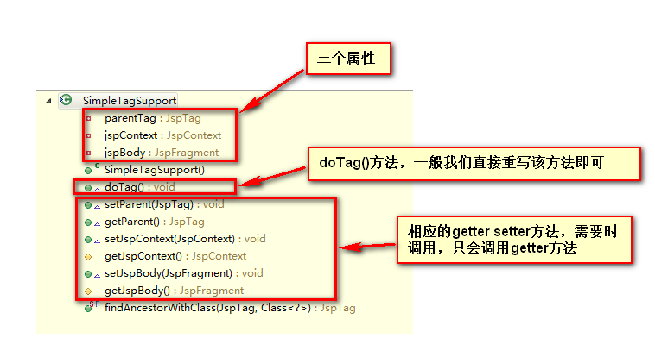
    - 通过继承SimpleTagSupport实现标签处理器类，只需要重写doTag()方法即可。
public class MyTag2 extends SimpleTagSupport {
@Override
public void doTag() throws JspException, IOException {
JspWriter out = getJspContext().getOut();
out.print("<h1>你好啊，我是自定义标签</h1>");
}
}
    - tld文件
<tag>
<name>tag2</name>
<tag-class>com.atguigu.web.tag.MyTag2</tag-class>
<body-content>empty</body-content>
</tag>

